Муниципальное бюджетное дошкольное
образовательное учреждение
«Детский сад №15 «Сказка» г. Черкесска
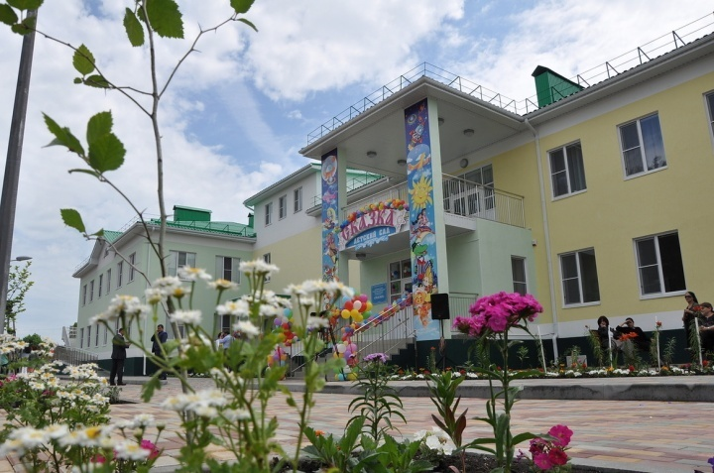
Республиканский семинар
«Реализация ФГОС ДО:
Результаты, проблемы, перспективы»
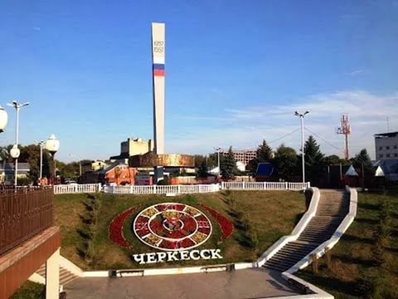
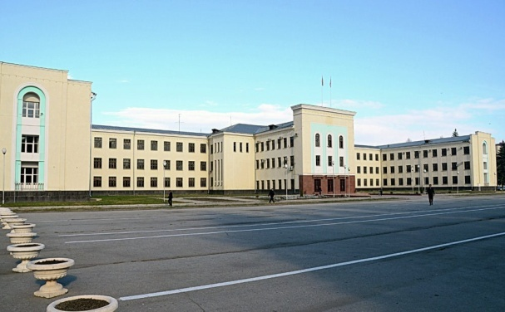

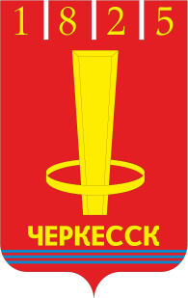

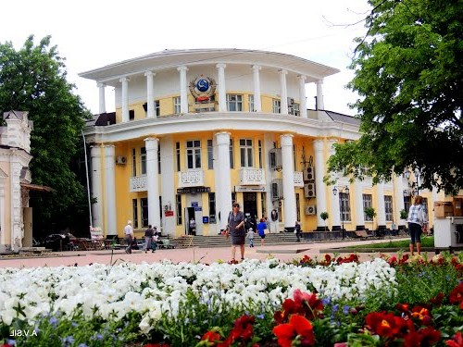
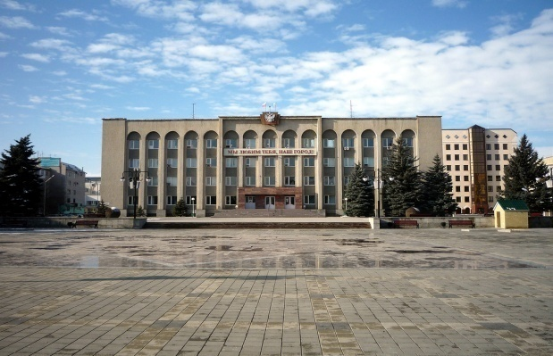

Март 2017г.
Порядок работы республиканского семинара
Место проведения: МБДОУ «Д/С № 15 «Сказка»
г. Черкесск
Дата проведения: 3 марта 2017 г.

№ | Время | Содержание | группа | Ответственные | кабинет
1 | 9.00 -  9 -30 | Регистрация участников семинара  Утренний кофе-брейк |  |  | Холл  1 этаж
2 | 9.30-9.45 | Приветствие участников семинара  Флэшмоб  Презентация МБДОУ | Воспитан ники МБДОУ | Министр образования и науки КЧР Кравченко И.В.  Заместитель мэра Хажиголова Р.Н.  Начальник УО мэрии Г. Черкесска Рыжов Н.В.  Директор МБДОУ Катасонова Р.Н. | Музыкаль ный зал
3 |  | Открытые просмотры
 | 1)  10.00-10.30  2)  10.00-10.30 | «Волшебные превращения»  опытно-исследовательская деятельность с использованием элементов ТРИЗ | Средняя группа | Воспитатель  Высшей категории Склярова Н.И. | Группа  № 5
 |  | «Путешествие в страну безопасности»  Интегрированная образовательная деятельность | Подгот-я группа | Воспитатель  1 категории  Кулага Ю.А.,  воспитатель  1 категории Шунгарова Е.И.  Учитель-логопед высшей категории Джанибекова Л.Т.,  Учитель англ.языка Лайпанова Б.С., педагог по ИЗО  1 категории Пшмахова М.Р. | Холл 1 этаж
 | 3)  10.40 – 11.05 | «Весёлые старты»  Игровое физкультурное занятие | Старшая группа | Инструктор по физкультуре Серенко Ю.Н., воспитатель  1 категории Бабыкина С.В. | Спортив ный зал
 | 4)  11.10 – 11.40 | «Люблю тебя мой край родной»  Встреча в телевизионной студии совместно с телеведущими телеканала «Архыз 24» | Старшая группа | Воспитатель  1 категории  Хмелёва В.Д.,  Воспитатели: Экба Г.М., Хубиева М.М. | Холл  2 этаж
4 | 12.10 – 12.40 | «Фабрика звёзд» Концерт | Воспитан ники МБДОУ | Музыкальный руководитель высшей категории Грудиева Э.Г.,  Воспитатель  1 категории  Таова Ф.О. | Музыкаль ный зал
12 | 12.40- 13.10 | Итог семинара. |  | Министр образования и науки КЧР Кравченко И.В.  Заместитель мэра Хажиголова Р.Н.  Начальник УО мэрии Г. Черкесска Рыжов Н.В.  Директор МБДОУ Катасонова Р.Н. | Музыкаль ный зал

